
责任编辑：庞浩明思
电 话：18513790720
传 真：86-010-85725399
编辑邮箱：hljbsc2017zsw@163.com
地址：北京市朝阳区惠河南街1091号中商联大厦4楼

中商网电石周报

2021.8.27

目录
中商网电石周报 1
2021.8.27 1
2.3 重点PVC厂家价格 5
2.4 国内PVC现货市场价格 6
2.5国际PVC市场价格 7
三、 相关产品 8
3.1原油 8
3.2 乙烯 9
3.4 VCM 12

中国电石市场周度综述：
本周国内电石市场于高位继续挺涨，乌海地区贸易价格在 5400-5500 元/吨。本周整体生产负荷提升，内蒙古地区限电较前期有所恢复，但频繁的限电导致炉况生产不稳定，且依旧有不定时限电限制装置开工。陕西地区的装置逐渐恢复，基本保持正常开工情况，宁夏地区的“能耗双控”成为市场关注焦点，目前政策不断推进，但是尚无具体执行方案，企业维持前期开工为主。
随着供应的恢复，下游到货可维持目前开工，但由于外采电石企业成本压力较大，且供应不稳定性仍存，开工维持目前负荷为主，谨慎提升负荷。目前贸易市场倒挂严重，贸易货源出货积极性有所缓和，若供应维持目前情况，预计市场高价货源有回落预期，整体高位盘整为主。
截止8月 27日，电石利润在1865 元/吨，较上周提升 12.01%

电石国内供应变化：
本周期31 家样本企业中，涉及产能1541 万吨，样本开工率为 为 79.37%,较上周提升 12.01%.
区域装置动态：
(1)内蒙古地区限电较上周有所好转。
(2)神木地区电力线路检修恢复，受影响装置恢复。
(3)宜宾天原云南电石生产基地限电缓解，目前恢复 7台电石装置。
(4)宁夏地区供应整体稳定，但是部分企业受限电或能耗双控影响加强。

2.2大商所PVC期货价格
2021年大商所PVC主力合约收盘价格
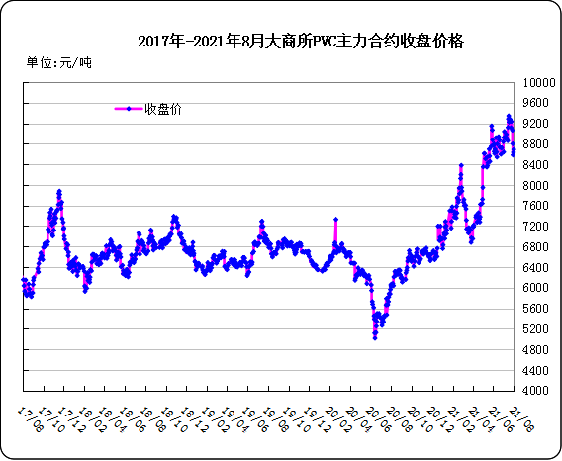
大商所PVC主力合约数据
 | 月份 | 开盘价 | 最高价 | 最低价 | 收盘价 | 结算价 | 成交量 | 持仓量 | 增仓
21/08/23 | 2201 | 9115 | 9245 | 9075 | 9130 | 9150 | 495444 | 370491 | -4179
21/08/24 | 2201 | 9150 | 9230 | 9105 | 9225 | 9160 | 378717 | 386904 | 16413
21/08/25 | 2201 | 9205 | 9320 | 9175 | 9290 | 9260 | 387878 | 430446 | 43542
21/08/26 | 2201 | 9300 | 9350 | 9180 | 9190 | 9270 | 444632 | 428835 | -1611
21/08/27 | 2201 | 9175 | 9180 | 9080 | 9140 | 9125 | 411728 | 397021 | -31814

2.3 重点PVC厂家价格
2021年国内PVC厂家价格走势图

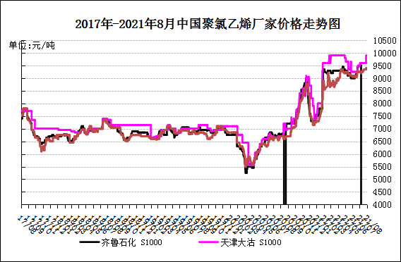

国内重点PVC厂家价格

单位：元/吨

日期 | 齐鲁石化 | 天津大沽 | 四川金路
日期 | S1000 | S1000 | SG3-5
21/08/23 | 0 | 9600 | 9350
21/08/24 | 0 | 9600 | 9350
21/08/25 | 0 | 9900 | 9400
21/08/26 | 0 | 9900 | 9400
21/08/27 | 0 | 9900 | 9400

2.4 国内PVC现货市场价格
2021年国内PVC市场价格走势图
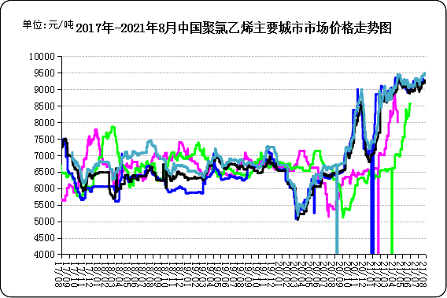

国内电石法PVC市场价格

日期 | 上海 | 杭州 | 临沂 | 天津 | 广州
21/08/23 | 9380 | 9380 | 9250 | 9200 | 9440
21/08/24 | 9380 | 9380 | 9250 | 9220 | 9440
21/08/25 | 9430 | 9430 | 9300 | 9250 | 9490
21/08/26 | 9430 | 9430 | 9320 | 9270 | 9490
21/08/27 | 9430 | 9430 | 9320 | 9230 | 9470

2.5国际PVC市场价格

2021年国际PVC价格走势图
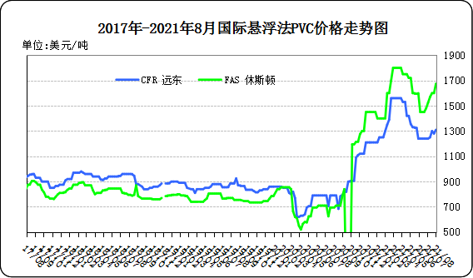
国际PVC市场价格

单位：美元/吨
 | CFR 中国 | FAS 休斯顿
21-8-04 | 1250 | 1570
21-8-11 | 1300 | 1600
21-8-18 | 1280 | 1600
21-8-25 | 1310 | 1675

三、相关产品

3.1原油
2021年国际原油期货价格走势图
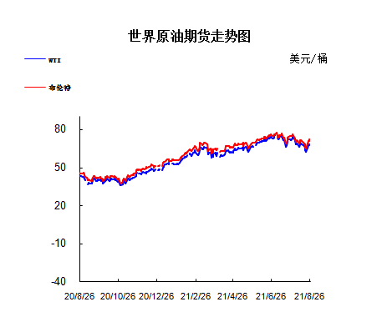

说明：1.NYMEX：美国纽约商品交易所西德州轻原油期货价格
- ICE：英国伦敦洲际交易所布伦特原油期货价格

国际原油期货价格

时间 | NYMEX | ICE
21/08/20 | 62.32 | 65.128
21/08/23 | 65.64 | 68.75
21/08/24 | 67.54 | 71.05
21/08/25 | 68.36 | 72.25
21/08/26 | 67.42 | 71.07

3.2 乙烯
2021年国际乙烯单体市场价格走势图

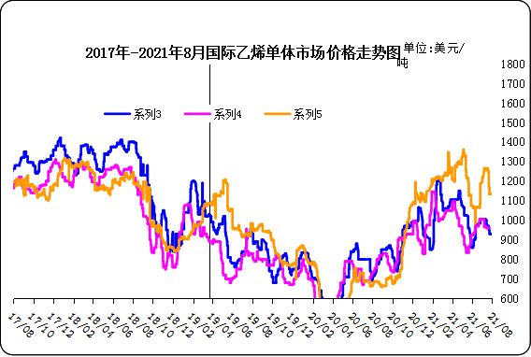

国际乙烯单体价格

单位：美元/吨
日期 | CFR东北亚 | CFR东南亚 | CIF西北欧
21/08/20 | 930 | 960 | 1133
21/08/23 | 930 | 960 | 1135
21/08/24 | 930 | 960 | 1135
21/08/25 | 955 | 960 | 1133
21/08/26 | 965 | 960 | 1133
3.3 EDC
2021年国际EDC市场价格走势图

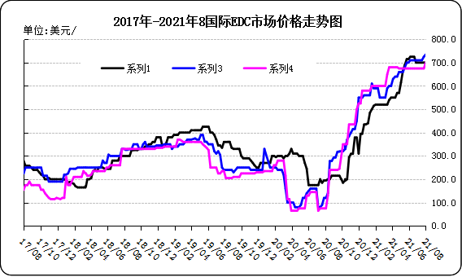

国际EDC市场价格

单位：美元/吨
日期 | CFR远东 | FOB西北欧 | FOB美国海湾
21/7/29 | 695 | 710 | 675
21/8/05 | 695 | 710 | 675
21/8/12 | 695 | 710 | 675
21/8/19 | 695 | 725 | 675
21/8/26 | 755 | 735 | 700

3.4 VCM
2021年国际VCM市场价格走势图

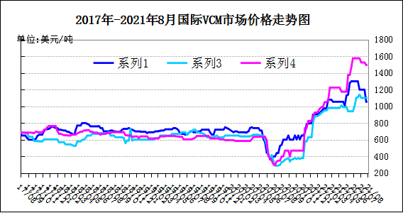

国际VCM市场价格

单位：美元/吨
日期 | CFR远东 | FOB西北欧 | FOB美国海湾
21/7/29 | 1075 | 1080 | 1255
21/8/5 | 1075 | 1080 | 1300
21/8/12 | 1075 | 1100 | 1345
21/8/19 | 1105 | 1125 | 1375
21/8/26 | 1130 | 1135 | 1375

专题：宏观统计数据
2021年7月份，全国居民消费价格同比上涨1.0%。其中，城市上涨1.2%，农村上涨0.4%；食品价格下降3.7%，非食品价格上涨2.1%；消费品价格上涨0.6%，服务价格上涨1.6%。1—7月平均，全国居民消费价格比去年同期上涨0.6%。
7月份，全国居民消费价格环比上涨0.3%。其中，城市上涨0.3%，农村上涨0.2%；食品价格下降0.4%，非食品价格上涨0.5%；消费品价格上涨0.1%，服务价格上涨0.6%。
2021年7月份，全国工业生产者出厂价格同比上涨9.0%，环比上涨0.5%；工业生产者购进价格同比上涨13.1%，环比上涨0.9%。1—7月平均，工业生产者出厂价格比去年同期上涨5.7%，工业生产者购进价格上涨7.9%。
7月份，各地区各部门统筹做好疫情防控、防汛救灾和经济社会发展工作，积极落实保供稳价政策，市场供需总体平稳。
从环比看，CPI由上月下降0.4%转为上涨0.3%。其中，食品价格下降0.4%，降幅比上月收窄1.8个百分点，影响CPI下降约0.06个百分点。食品中，受部分地区台风、强降雨等极端天气影响，鲜菜生产和储运成本增加，价格由上月下降2.3%转为上涨1.3%；猪肉供给持续增加，价格继续下降1.9%，但在储备猪肉收储政策支持下，降幅比上月大幅收窄11.7个百分点。非食品价格由上月持平转为上涨0.5%，影响 CPI上涨约0.37个百分点。非食品中，工业消费品价格上涨0.4%，涨幅扩大0.3个百分点，主要是汽柴油价格上涨较多，分别上涨3.5%和3.8%；服务价格由上月下降0.1%转为上涨0.6%，其中受暑期出游影响，飞机票、旅游和宾馆住宿价格分别上涨24.3%、7.3%和3.8%。
从同比看，CPI上涨1.0%，涨幅比上月回落0.1个百分点。其中，食品价格下降3.7%，降幅比上月扩大2.0个百分点，影响CPI下降约0.69个百分点。食品中，猪肉价格下降43.5%，降幅比上月扩大7.0个百分点；淡水鱼价格上涨30.9%，涨幅回落2.6个百分点；鸡蛋和食用植物油价格分别上涨18.3%和9.5%。非食品价格上涨2.1%，涨幅比上月扩大0.4个百分点，影响CPI上涨约1.70个百分点。非食品中，工业消费品价格上涨2.8%，涨幅扩大0.3个百分点，其中汽油、柴油和液化石油气价格分别上涨25.4%、28.2%和13.5%，涨幅均有扩大；服务价格上涨1.6%，涨幅扩大0.6个百分点，其中飞机票、宾馆住宿、旅游和装潢维修费价格分别上涨53.5%、8.1%、7.8%和3.9%。

更多精彩敬请关注：中华商务网
返回本期目录

